消防安全宣讲
为进一步提高全校广大师生教职工的消防意识和应急技能，确保在突发火灾事故时，能够高效、有序地进行抢险、救援处理，普洱学院于2022年11月17日举办消防安全知识专题讲座及系列活动。党委书记胡国云，党委副书记吴琳，党委委员、纪委书记龚辉，党委委员、副院长李祖军，副院长陈勇，党委委员叶敏、薛敬梅，普洱市消防支队副支队长王毅出席活动。
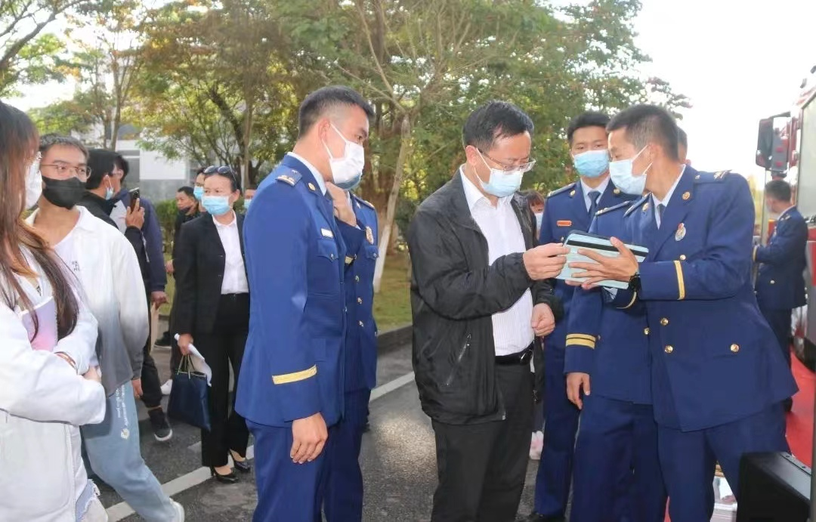

本次专题讲座特邀思茅区消防救援大队长解星红为师生们进行宣讲。解星红结合自身工作经历和生活经历，用鲜活的例子向大家阐述了火灾的危险性。从消防注意事项、火灾现场逃生技巧，防震应急自救知识，电瓶车锂电池入室充电的安全隐患以及灭火器的使用等，帮助大家了解和掌握防火、灭火和逃生自救技能，结合案例，生动直观地讲解了酿成事故的火灾隐患。他还介绍了失火罪、消防责任罪及消防事故罪等相关规定内容，用真实的案例对师生们进行警示教育。讲座中，学生积极参与互动，深刻认识到了消防安全的重要性。
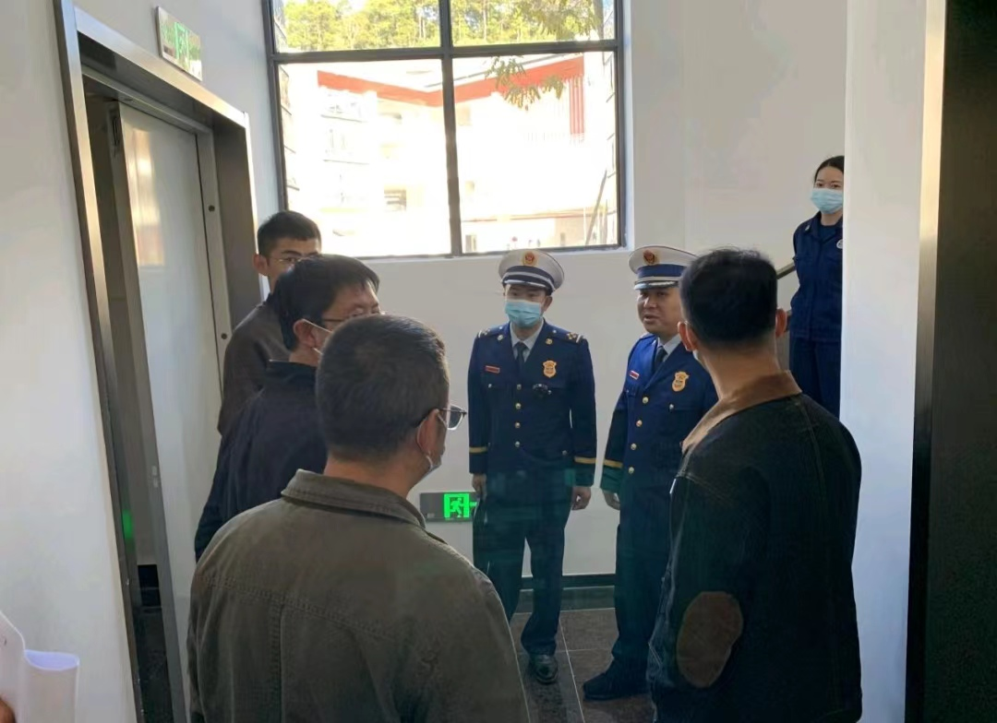
在团结广场，南屏特勤站消防员为普洱学院师生们展示了灭火救援模块、地震救援模块和水域救援模块的装备器材，并现场宣传消防知识答疑解惑，演示了各类救援装备的使用方法、器材名称及适用范围。教授师生学习体验使用液压钳、液压剪、电锯等日常消防救援工具，同学们对灭火战斗服、避火服、空气呼吸器等消防救援服装进行穿戴体验。

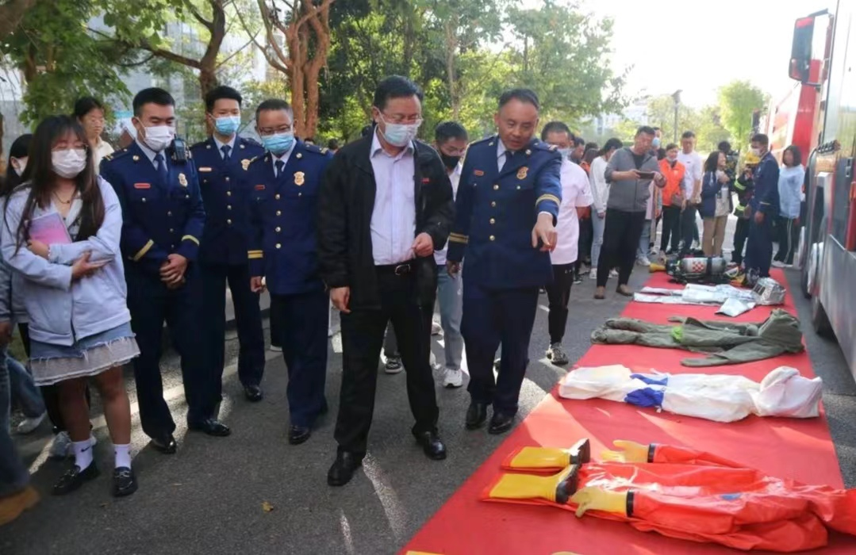
此外，普洱市消防支队、思茅区消防救援队对我校消防安全进行检查，监督检查人员重点查看了学院的重点区域，对校园内消防器材装备是否保持完好有效，疏散通道、安全出口是否保持畅通，电气线路敷设是否符合规范，用火、用电措施是否落实等进行了详细的检查。针对检查中发现的问题，检查人员及时向校方负责人进行了反馈，并提出了具体的整改意见。
通过举办本次活动，使广大师生教职工接受了一次生动的消防知识的教育，增强了大家的安全意识，提高了全校师生教职工火灾应急防护自救和逃生能力，强化了消防安全意识，积累了集体疏散、消防救助、应急组织等实战经验。下一步，学校将加强消防安全管理，严格落实各项制度，加大对学生的消防宣传教育工作，确保校园消防安全形势稳定。
普洱市消防支队、思茅区消防救援队，学校学生处、保卫处、后勤管理处、基建管理中心主要负责人，实验实训管理中心教师、宿舍管理人员、食堂管理人员及学生代表参加此次活动。

